雷赛智能 2024 届校园招聘简章
“趁年轻，让想法落地！”
一、 企业介绍
深圳市雷赛智能控制股份有限公司（股票代码：002979）是智能装备运动控制领域的知名品牌和行业领军企 业。自 1997 年成立以来，雷赛一直聚焦于伺服电机驱动系统、步进电机驱动系统、运动控制卡、运动控制 PLC 等系列精品的研发、生产、销售和服务。

业界翘楚： 群贤毕集：
中国第一家运动专业运动控制企业 麻省理工博士领衔：研发人员占比 30%+
步进驱动器全球销量第一 研发团体硕博占比超 46%
混合伺服产品全球销量第一 研发投入年销售额 10%
国内步进驱动领域第一品牌 发明专利等 400+

- 产品分布,聚焦控制、驱动、电机、视觉等四大领域，助力全球工业 4.0 升级

运动控制器/PLC | 伺服系统 | 步进系统 | 机器视觉
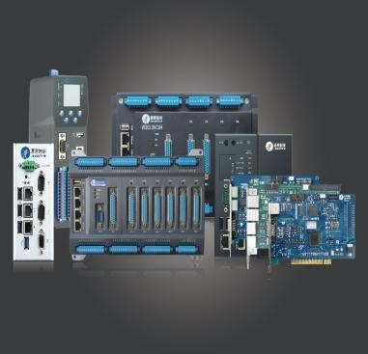 | 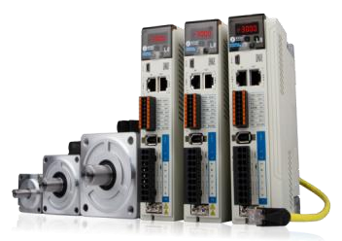 | 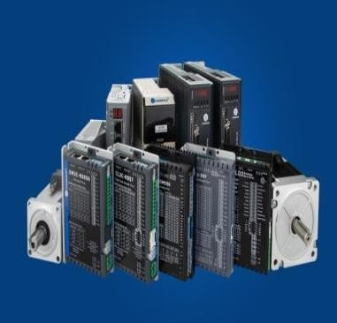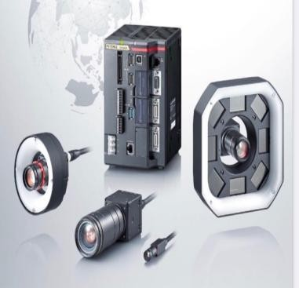


- 国家级高新企业、中国产学研合作创新奖、博士后实践基地



- 致力于快速为客户提供更智能、更精准、更前沿、高可靠性的整体产品解决方案，涉及领域包括新能源、半 导体、电子、机器人、特种机床、物流等

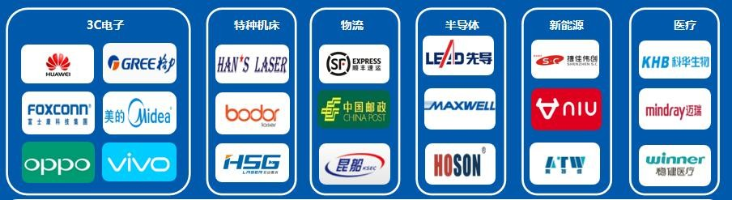

- 甲级写字楼，优良办公环境
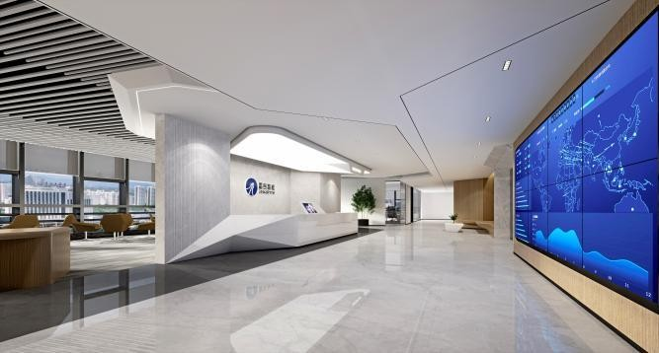


二、 招聘对象与岗位
招聘对象：2024 届全球高校毕业生境内院校：2023 年 9 月-2024 年 8 月
境外院校：2023 年 7 月-2024 年 9 月（非中国大陆地区请以学位证时间为准）） 工作城市：深圳 上海 苏州 青岛 济南等
工作岗位：软件研发类 硬件研发类 软硬件测试类 产品类 自动化类 机械结构类 综合职能类智能制造类等等 共计 100+offer

需求专业：电子信息类，机械类，仪器类，自动化类，计算机类，物理学类，电气类，材料类，通信工程 类，工商管理类，工业工程类等 专业不过多限制

①研发类

软件：算法工程师、嵌入式软件工程师、软件开发工程师等 硬件/机械：硬件工程师、结构工程师等
测试：硬件测试工程师、软件测试工程师等其他：工艺工程师、设备工程师等
②市场类：产品工程师、技术支持工程师、系统开发工程师等

③职能类：人力专员、QE 工程师、生产储干、财务助理等

三、 薪酬福利

全球化大平台 | 全面薪酬福利 | 快速发展平台 | 贴心生活服务
行业积淀雄厚 | 行业内竞争薪资 | 专属培养方案 | 健康欢乐社团
深耕工控领域 | 标配应届生公寓 | 差异化奖金激励 | 甲级办公园区
行业领先地位 | 中心区繁华地段 | 加速晋升通道 | 专属运动会场
业务全球多元 | 六险一金给你安心 | 多元轮岗机会 | 丰富团建活动

具备竞争力的薪酬：依据综合能力进行评价，具备行业内领先的综合薪酬；
公司发放年终奖：12 个月工资+津贴+年终绩效奖金，每年可根据公司内部规定享受年终奖，具体以公司相关制度及发文为准；
长期激励：对持续绩效优秀的员工，公司将提供核心人才股权激励计划；
标准的工作时长：5 天/周，8 小时/天，法定假期和带薪年休假按国家规定执行；
全方位的员工培训：新员工胎教计划+一对一导师带教+在岗培训+外部培训+学院式培训；
成熟的晋升机制：拥有完善的职级体系与评价机制，满足不同阶段员工的发展需要，帮助你实现职业目标；
更多福利等您来探：六险一金、奖学计划、核心人才的购房购车资助、结婚、生育、置业礼金、新年利是、 人才安居房、人才补贴等。

四、 招聘流程与投递方式

应聘流程：网申和投递简历→简历初筛→技术初面→HR复面→综合面试→录用→签约《录用通知书》
网申内推方式1： https://app.mokahr.com/m/campus_apply/leisai/115939?recommendCode=DScEs6JE#/jobs
网申内推方式2：填写内推码：DScEs6JE
网申内推方式3：扫描下方二维码进行投递~
网申二维码 校招 QQ 群
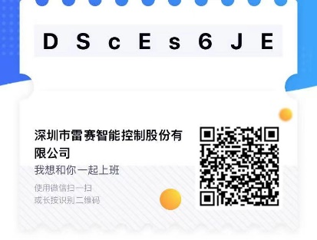
五、 校园招聘交流群及宣讲会（线上与线下）

PC 端查询：https://shixi.ink/leisai

查询方式：进入雷赛智能招聘官网界面--点击校园招聘栏--宣讲会预约，即可查询到各高校线下宣讲会行程
信息

移动端查询：关注“雷赛智能 HR”公众号，随时关注推文动态，了解各高校线下宣讲会行程信息

